**CONVERSION D’IMAGE SUR AUTRES EXTENSIONS**

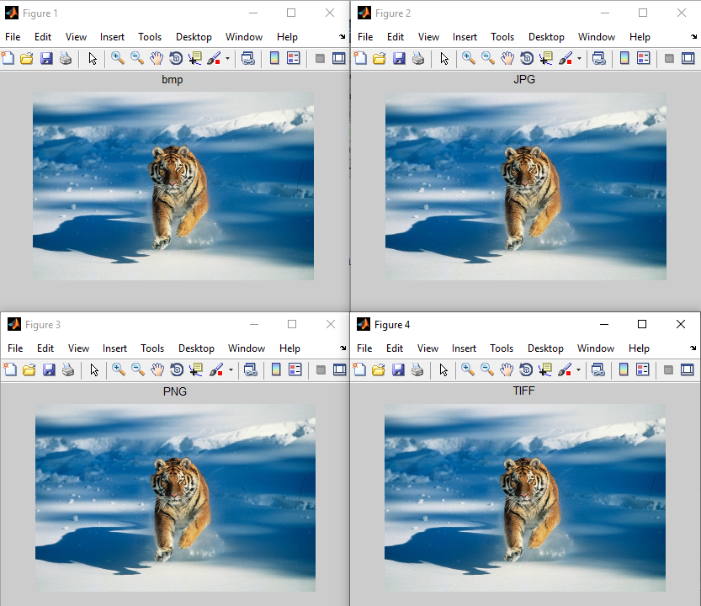

clc

clear all

close all

I1 = imread('image.bmp');

figure(1), imshow(I1),title('bmp');

imwrite(I1,'image_JPG.jpg','JPG');

I2 = imread('image_JPG.jpg');

figure(2), imshow(I2), title('JPG')

imwrite(I1,'image_PNG.png','PNG');

I3 = imread('image_PNG.png');

figure(3), imshow(I3), title('PNG')

imwrite(I1,'image_TIFF.tiff','TIFF');

I4 = imread('image_TIFF.tiff');

figure(4), imshow(I4), title('TIFF')

%imwrite = sauvgarder l'image convertie de la matrice I1 (Image original)

%avec specification du nouveau nom et la forme voulu